Исследовательская работа   
на тему:  
«*Собака лучший друг человека*»

Выполнили: Монахова Мария

Бурова Вероника

Учащиеся МБОУ СОШ №34

3 «В» класса

**Цель работы:**

* Изучить повадки, особенности, характер нескольких пород собак
* Помочь нашей общей знакомой с выбором породы
* Раскрыть роль собаки в жизни человека

**Гипотеза:**

Если правильно и достойно воспитать своего питомца, то лучшего друга, чем собака на

свете не найти

**Задачи:**

* Изучить литературу по теме работы
* Провести опрос среди одноклассников, для выбора породы
* Подготовить рассказ-описание по породам собак

***Вельш Корги***

Любимая собака английской королевы – Вельш Корги, которую описывают как «овчарку в маленьком теле». История возникновения породы покрыта множеством легенд и тайн. А вот одна из них:

Если верить легенде, то Вельш Корги попали к людям исключительно благодаря небывалой щедрости фей. Эти воздушные существа использовали очаровательных собак для передвижения и в память об этом у Корги на спине до сих пор остается пятно в форме седла.

Первое признание породы произошло в 1892 году, когда Вельш Корги стали участником выставок собак.

Особенности породы определяет уравновешенный, добродушный, приветливый характер, ум и пастуший инстинкт. Корги любящие, ласковые и преданные собаки.

Привязаны ко всем членам семьи.

Не конфликтны по отношению к незнакомым людям.

Легко уживаются с другими питомцами, ласковы с детьми.

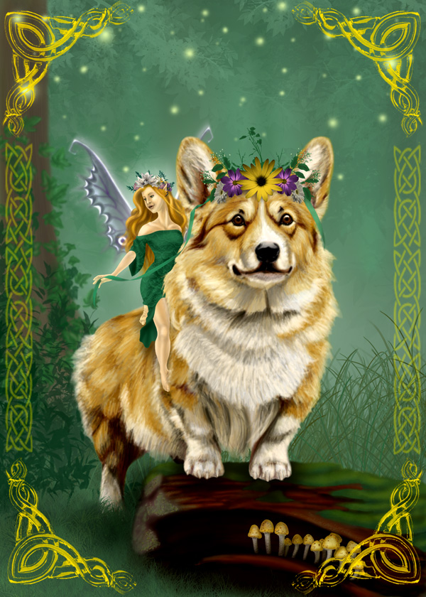

Подвижны, любят прогулки и энергичные игры. Бесстрашные, легко знакомятся с большими собаками.

Обладают развитой интуицией и чувствительностью, всегда знают какое настроение у хозяина.

Быстро адаптируются к переменам.

Несмотря на свой небольшой рост, ведут себя как настоящие охранники и всегда готовы защитить членов семьи от опасности.

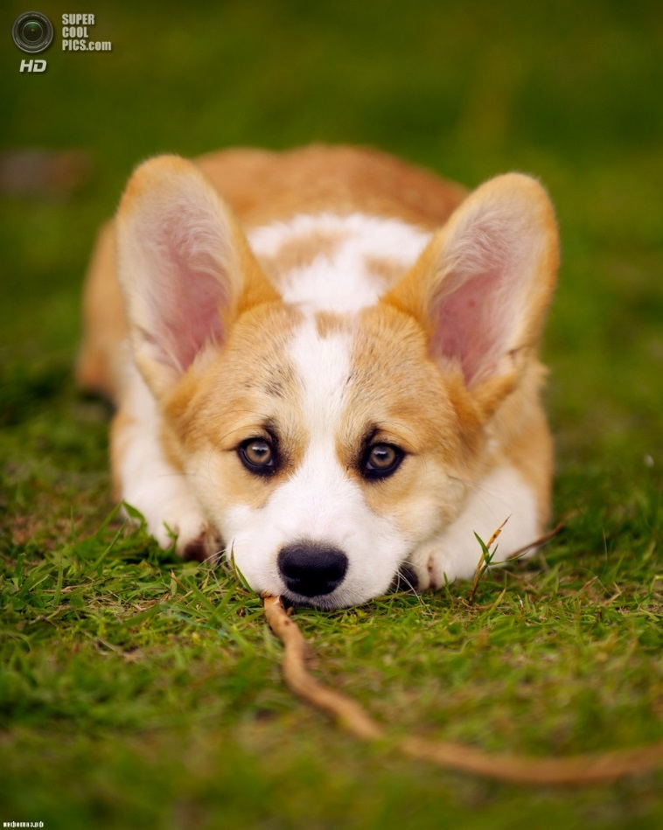

Благодаря пастушьему инстинкту умеют предугадывать действия человека в играх.

Вельш Корги умные и трудолюбивые собаки, легко поддаются дрессировке.

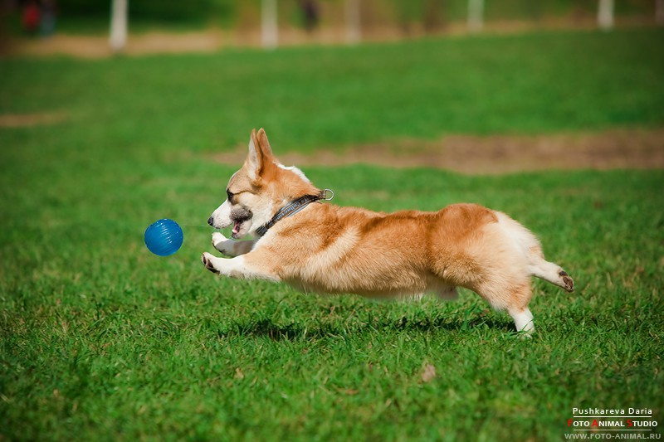

***Чихуахуа***

Рассказывая про особенности породы Чихуахуа, в первую очередь можно сказать, что это самая маленькая собачка, которая сформировалась в естественных условиях.

Эти миниатюрные собачки обладают смелым и жизнерадостным характером и очень преданны своему хозяину.

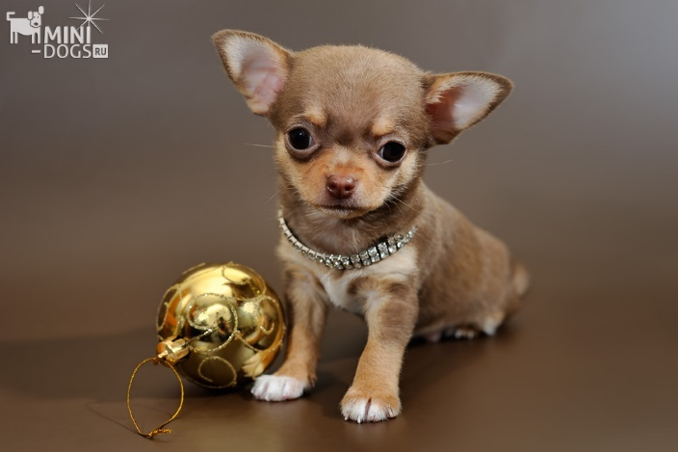

Ученые предполагают, что прародителями современной породы являлась собака Течичи, о которой упоминалось в письменных Майя,

Ацтеков и Тольтеков за полторы тысячи лет до нашей эры.

Эти собачки очень рано взрослеют – уже к 12 месяцам животные достигают своего психологического созревания.

Они четко разбираются в поведении человека, поэтому не любят злых и конфликтных людей. Собачки прекрасно привыкают к любым условиям жизни.

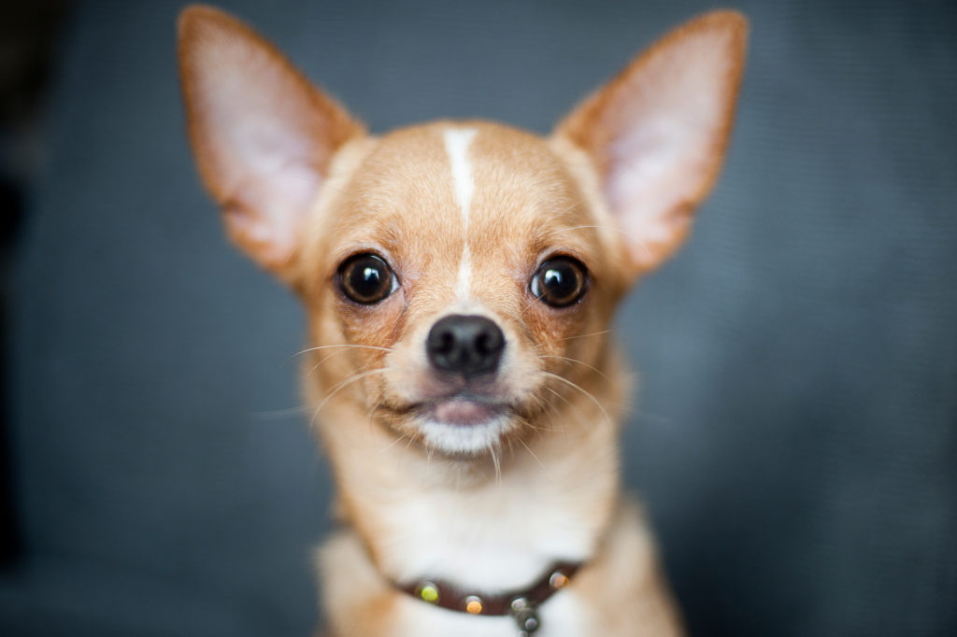

Благодаря своей сообразительности и хорошей памяти, эти микро собачки могут приносить своему хозяину необходимые маленькие предметы.

Благодаря психически-устойчивому характеру, эти животные практически никогда не впадают в истерики и не робеют.

Маленькая собачка обладает мужественным характером и всегда горда собой.

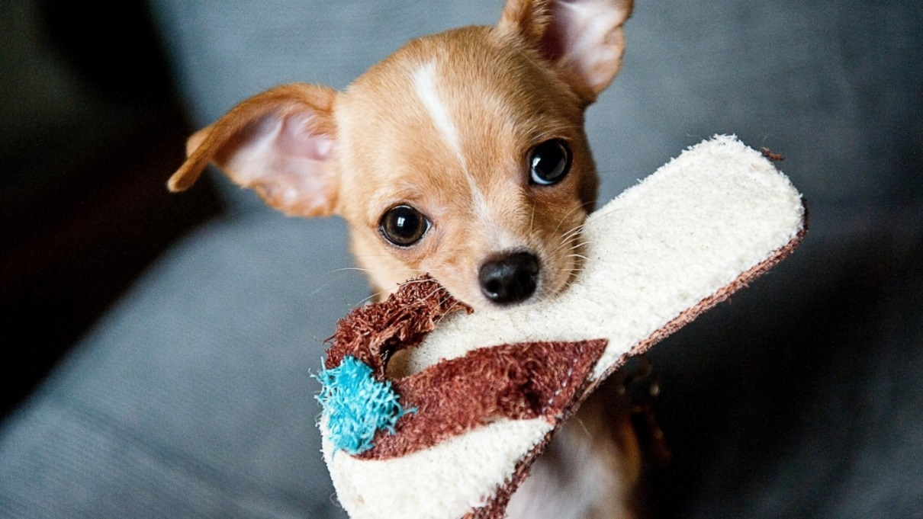

Обладая общительным и жизнерадостным характером, Чухуахуа быстро адаптируется к любой ситуации.

Она очень любит особое внимание к себе, поэтому в любимчики выбирает того, кто больше всего времени проводит с нею.



***Джек-рассел-терьер***

Джек-рассел-терьер в последнее время завоевывает все большую

Популярность среди собаководов. Но многим людям еще до сих пор не понятно,

Что может привлекать в этих простецких, деревенских собачках.

Джек-рассел-терьер относится к охотничьим породам.

Сразу может показаться, что он представитель декоративного семейства,

Но это не так.

Благодаря своему небольшому размеру,

Эта собака прекрасно справляется с охотой на лис, барсуков и других мелких животных,

Свободно доставляя их из нор.



В настоящие время терьера этой породы чаще приобретают на роль друга семьи, но охотничий характер дает о себе знать.

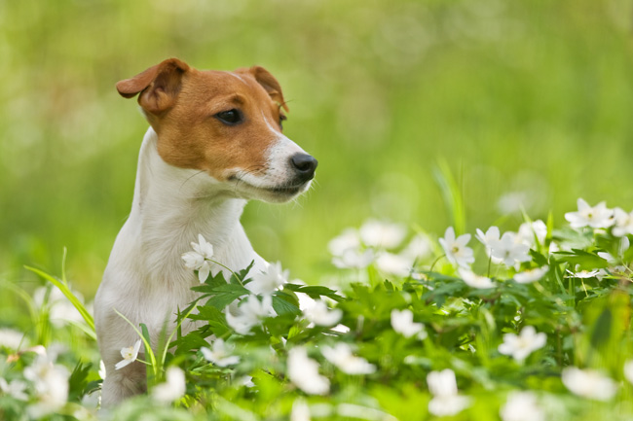

Джек-рассел-терьер – авантюрист по характеру. В любых жизненных ситуациях эта активная собака ищет приключения. Обожаю охоту и долгие походы.

Джек-рассел-терьер в то же время любит проводить время в кругу семьи. И там он должен постоянно находится в центре внимания.

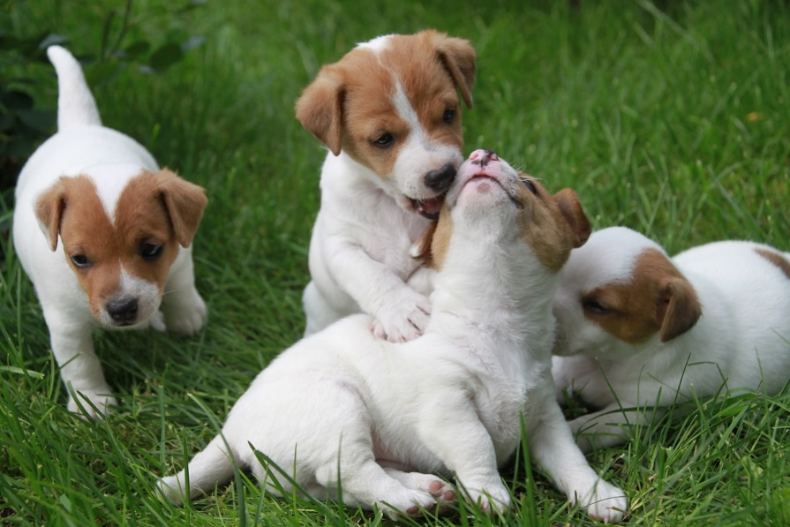

***Померанский шпиц***

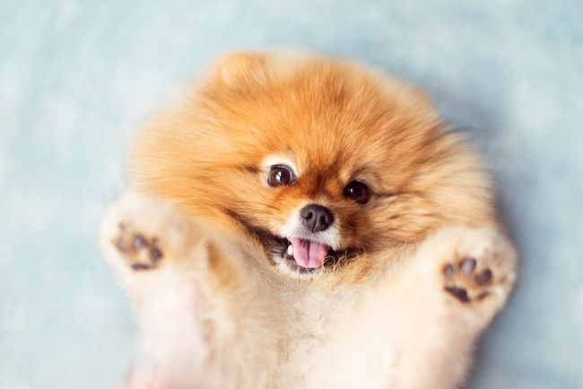

Порода Померанский шпиц, называется также карликовым, является декоративной и относится к маленьким породам.

Характер померанского шпица отличается добродушием и жизнерадостностью. Он станет прекрасным компаньоном в играх и другом по жизни не только для взрослых, но и для детей. Собаки относятся к детям с особой любовью, с превеликим удовольствием готовы играть с ними.

Маленький размер и отношение к декоративности этой

породы совершенное не означает, что у этой собаки нет задатков настоящего пса. Он всегда следует за своим хозяином при любой опасности готов его защитить. У шпица доминантный характер, поэтому, если на его территории появится чужак, он быстро сообщит об этом хозяину громким лаем.

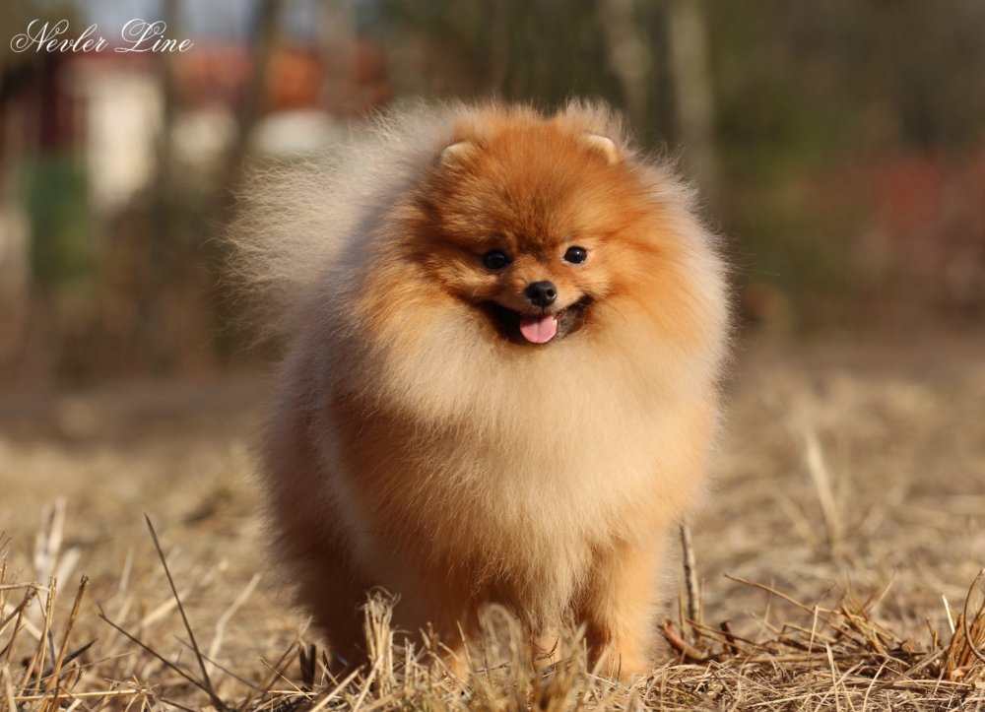

Происхождение померанского шпица уходит корнями в историю северной Европы. На Балтийском побережье, в Германии, существует регион Померания, где впервые вывели эту породу. От туда собака и получила свое название. Предками померанского шпица были собаки гораздо крупнее, весившие 10-15 килограмм.

* ***Какой собаке посвящено множество легенд и тайн?***
* ***Какая собака является охотничьей?***
* ***Предками какой породы, были собаки, весившие 10-15 килограмм?***
* ***Какая собака приносит своему хозяину маленькие предметы?***
* ***Какая собака любимица Английской королевы?***
* ***У какой собаки доминантный?***
* ***Какая собака любит долгие походы?***
* ***Какая порода обладает мужественным характером и всегда горда собой?***

**Итог:** рассказав о породах и проведя опрос одноклассников мы помогли нашей знакомой

определится с выбором породы собаки.

**Литература:** использовали статьи из интернета.